Curso de Patrones de software
Taller Semana 4

Aplicación del patrón Singleton y Factory Method

Integrantes:
Daniel Andrés Bohórquez Bolivar
Daniel Enrique Hernández De La Cruz

Docente: Doc. Eliecer Montero Ojeda

Aplicación del patrón Singleton

Semana 4

  - Payment Provider Registry

private static instance: PaymentProviderRegistry | null = null;

private constructor() {} // ← constructor privado

public static getInstance(): PaymentProviderRegistry {
if (!PaymentProviderRegistry.instance) {
PaymentProviderRegistry.instance = new PaymentProviderRegistry();
}
return PaymentProviderRegistry.instance;
}

Se tiene en cuenta lo siguiente al implementarse el patrón
- Implementación del patrón Singleton.
- Garantiza que solo exista una única instancia de PaymentProviderRegistry en toda la aplicación,
- centralizando el registro y consulta de proveedores de pago, así como el control de transacciones ya procesadas.
- Se utiliza inicialización diferida (lazy initialization).

Razón principal para usar Singleton aquí: Garantizar que exista una única instancia que centralice y coordine todos los proveedores de pago registrados y el control de transacciones ya procesadas en toda la aplicación, evitando duplicados, inconsistencias o gasto innecesario de recursos al tener múltiples registros independientes.

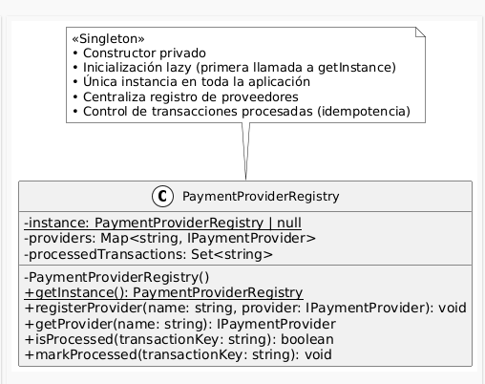
Diagrama UML

  - Aplicación del patrón Sigleton en VideoconferenceService

private static instance: VideoConferenceService | null = null;

private constructor() { ... }

public static getInstance(): VideoConferenceService {
if (!VideoConferenceService.instance) {
VideoConferenceService.instance = new VideoConferenceService();
}
return VideoConferenceService.instance;
}

La clase VideoConferenceService utiliza el patrón Singleton clásico en su forma más común en TypeScript/JavaScript:

- Constructor privado (private constructor())
- Campo estático privado para la única instancia
- Método estático getInstance() que hace lazy initialization
- Siempre devuelve la misma instancia

- Garantiza que exista **una única instancia** de VideoConferenceService en toda la aplicación,
- centralizando la gestión de sesiones de videconferencia activas y limitando el número
- máximo de sesiones concurrentes.

- Uso: VideoConferenceService.getInstance() en lugar de new VideoConferenceService()

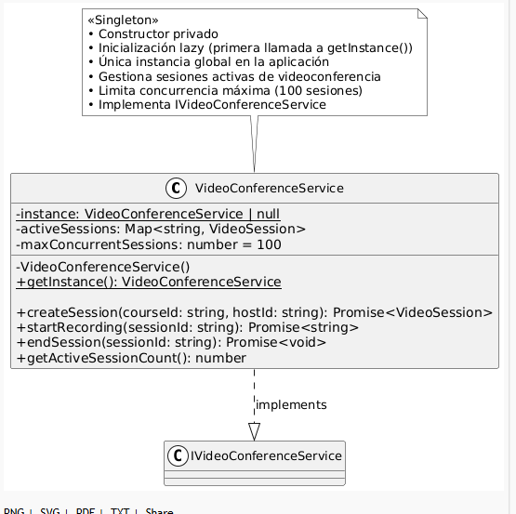
Mantener un único punto de control para todas las sesiones de videconferencia activas (incluyendo el conteo de sesiones concurrentes y el límite máximo), asegurando que el estado global (sesiones en curso, recursos limitados) sea consistente y no se creen múltiples gestores que puedan permitir exceder el límite o perder sincronía.

Diagrama UML
Aplicación del Patrón Factory Method

  - Evaluation Factory

create(dto: CreateEvaluationDTO): Evaluation {
if (dto.type === "quiz") {
return this.createQuiz(dto);
}
return this.createProject(dto);
}

El Factory Method clásico requiere estos elementos clave:

Una clase creadora abstracta (o con método fábrica abstracto / virtual)
Subclases concretas que heredan de esa creadora
Cada subclase sobreescribe el método fábrica y decide qué tipo concreto retornar
El cliente usa la creadora abstracta → polimorfismo en la creación (subclases deciden)

Una clase dedicada solo a crear objetos (Evaluation)
Recibe parámetros (el DTO) y decide internamente qué variante crear (quiz vs project)
Encapsula validaciones y reglas de negocio específicas de cada tipo
Método público create() que actúa como punto único de creación
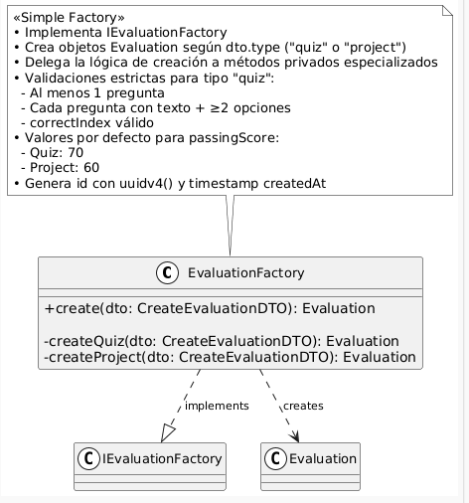
Diagrama UML

  - Course Factory

export class CourseFactory implements ICourseFactory {
create(dto: CreateCourseDTO): Course {
const now = new Date();
const base = {
id: uuidv4(),
title: dto.title,
description: dto.description,
instructorId: dto.instructorId,
category: dto.category || "general",
createdAt: now,
updatedAt: now,
};

if (dto.type === "premium") {
if (!dto.price || dto.price <= 0) {
throw new Error("Premium courses must have a price greater than 0");
}
return { ...base, type: "premium" as const, price: dto.price };
}

return { ...base, type: "free" as const, price: 0 };
}
}

Centraliza toda la lógica de creación en un solo lugar
Aplica reglas de negocio claras (precio > 0 para premium, default category, timestamps, etc.)
Valida datos de entrada antes de construir
Devuelve siempre el mismo tipo (Course) pero con variantes internas (discriminadas por type)
Es muy fácil de usar desde cualquier parte: courseFactory.create(dto)

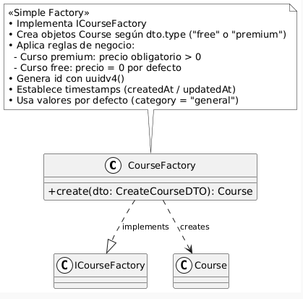
Diagrama UML

Semana 5
Aplicación Patrón Abstract Factory

Aplicaccion del Metodo Abstract Factory

La interfaz ILMSContentFactory define el contrato del patrón Abstract Factory. Agrupa tres métodos de creación que producen una familia coherente de objetos del LMS según el nivel de suscripción del usuario.
Se tiene en cuenta lo siguiente al implementarse el patrón:
• Define una interfaz para crear familias de objetos relacionados sin especificar sus clases concretas.
• El campo type es omitido de los inputs mediante Omit<DTO, "type">, ya que la fábrica concreta es la responsable de determinarlo. Esto impide que el caller eluda la restricción del nivel de suscripción.
• Ambas fábricas concretas implementan la misma firma de interfaz, permitiendo su uso de forma polimórfica.

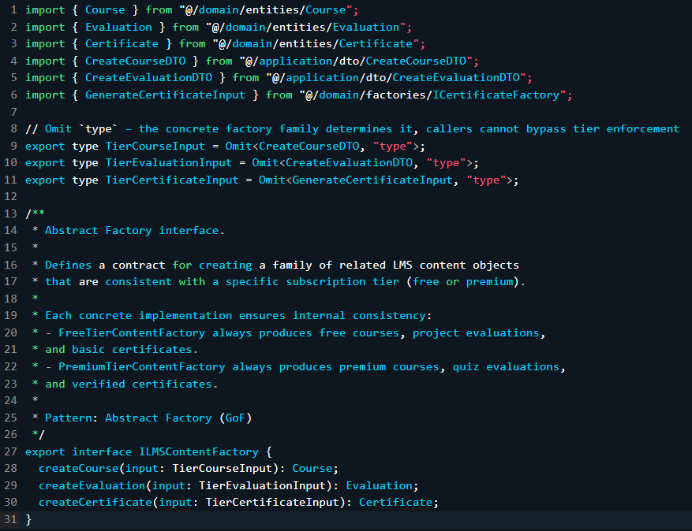

Abstract Factory en este código
El patrón Abstract Factory se aplica aquí porque el sistema necesita crear familias de objetos relacionados que deben ser consistentes entre sí, sin que el código cliente sepa cómo se crean.

¿Cuál es el problema que resuelve?
En un LMS (sistema de gestión de aprendizaje) con suscripciones por niveles, si un usuario es free no puede mezclar contenido premium. Si fuera premium, todo su contenido debe ser premium. El problema es: ¿cómo garantizar esa consistencia sin llenar el código de if (tier === 'free') por todos lados?

¿Por qué se aplica el Abstract Factory aquí?
La interfaz ILMSContentFactory define un contrato con tres métodos:
• createCourse() → produce un Course
• createEvaluation() → produce una Evaluation
• createCertificate() → produce un Certificate
Estos tres objetos forman una familia. La fábrica garantiza que quien implemente esta interfaz producirá objetos del mismo tier en los tres casos.
• FreeTierContentFactory → cursos gratuitos + evaluaciones de proyecto + certificados básicos
• PremiumTierContentFactory → cursos premium + evaluaciones de quiz + certificados verificados

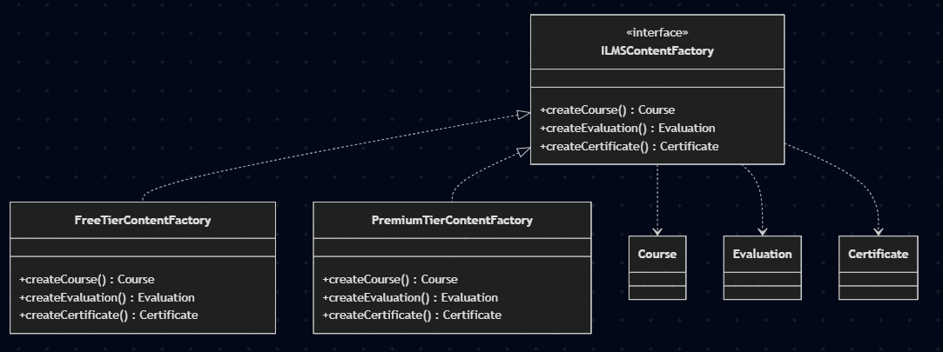
Diagrama UML

